

**ЭЛЛИПТИЧЕСКИЙ ТРЕНАЖЕР DFC**

Артикул: E621H

**Руководство пользователя**



**ВАЖНО: прочитайте внимательно все инструкции перед использованием. Сохраните данное руководство для использования в будущем.**

**ВАЖНЫЕ МЕРЫ ПЕРДОСТОРОЖНОСТИ**

Спасибо, что выбрали наш продукт. Чтобы быть уверенным что вы и ваше здоровье будет в безопасности, пожалуйста, используйте это оборудование корректно. Важно прочитать руководство полностью перед сборкой и использованием тренажера. Безопасное и эффективное использование возможно только в том случае, если оборудование правильно собрано, обслуживается и используется. Это ваша ответственность убедиться, что все пользователи проинформированы о мерах предосторожности.

1. Перед тем как начать какую-либо тренировку, вам необходимо проконсультироваться с врачом, чтобы выявить наличие у вас каких-либо медицинских или иных ограничений, которые могут подвергнуть угрозе ваше здоровье и жизнь или помешать вам корректно использовать оборудование. Консультация врача важна, если вы принимаете лекарства, влияющие на частоту сердечных сокращений, артериальное давление или уровень холестерина.

2. Будьте внимательны к сигналам своего тела. Неправильные или чрезмерные тренировки могут навредить вашему здоровью. Остановите тренировку, если вы почувствовали какой-нибудь из следующих симптомов: боль, сдавленность в груди, сбивчивое сердцебиение, сильная отдышка, головокружение, потеря сознания или тошнота. Если вы почувствовали один из этих симптомов, вам необходимо проконсультироваться с врачом перед тем, как продолжить тренировки.

3. Не допускайте детей и домашних животных к тренажеру. Оборудование спроектировано исключительно для взрослых.

4. Используйте оборудование на твердой, ровной поверхности вместе с защитным ковриком, чтобы предотвратить повреждение поверхности пола. Для обеспечения безопасности вокруг оборудования должно быть не менее 1 метра свободного пространства.

5. Убедитесь перед использованием оборудования, что все гайки и болты надежно затянуты. Безопасность оборудования можно поддерживать только при регулярном осмотре оборудования на износ и повреждения.

6. Рекомендуется ежемесячно смазывать все движущиеся узлы.

7. Всегда используйте оборудование как описано в руководстве. Если вы обнаружите дефекты на деталях при сборке или проверке тренажера, или если вы услышали посторонние шумы во время использования тренажера, немедленно прекратите тренировку и не пользуйтесь оборудованием до устранения неполадки.

8. Используйте для тренировки специализированную спортивную одежду. На надевайте слишком свободную одежду во избежание травм.

9. Не располагайте пальцы или другие предметы в движущихся узлах тренажера.

10. Максимальный вес пользователя составляет 120 кг.

11. Оборудование не предназначено для терапевтического использования.

12. Соблюдайте осторожность при подъеме и перемещении оборудования. Всегда правильно поднимайте тяжелые предметы и при необходимости обращайтесь за помощью.

13. Это оборудование спроектировано только для использования внутри помещения! Оборудование не предназначено для коммерческого использования!

**СБОРОЧНЫЙ ЧЕРТЕЖ**



**СБОРОЧНЫЙ ЧЕРТЕЖ ВНУТРЕННИХ УЗЛОВ**



**ПАКЕТ КРЕПЕЖА**



**СБОРОЧНЫЕ ЕДИНИЦЫ И КРЕПЕЖ**

|  |  |  |  |  |  |  |  |  |  |  |
| --- | --- | --- | --- | --- | --- | --- | --- | --- | --- | --- |
| **No.** | **Наименование** | | **шт** |  | **No.** | | **Наименование** | | **шт** | |
| 1 | Компьютер | | 1 |  | 27 | | Винт M5*10 | | 2 | |
| 2 | Вспененная наладка Φ23*3*500 | | 2 |  | 28 | | Верхний кабель датчика | | 1 | |
| 3 | Ручной пульсометр | | 2 |  | 29 | | Контроль натяжения | | 1 | |
| 4 | Средний поручень | | 1 |  | 30 | | Стойка для поручней | | 1 | |
| 5 | Заглушка ф25*16 | | 2 |  | 31L/R | | Стойка поручня качения L/R | | 2 | |
| 6 | Шайба d6*Φ12*1 | | 2 |  | 32 | | Болт M8*75*13*S14 | | 2 | |
| 7 | Винт ST4*19*Φ7 | | 2 |  | 33 | | Прокладка Φ14*Φ8.3*59 | | 2 | |
| 8 | Пружинная шайба d8 | | 4 |  | 34 | | Втулка 1 Φ32*3*Φ28*16*Φ14.3 | | 4 | |
| 9 | Винт M8*30*S6 | | 2 |  | 35 | | Шайба d8*Φ16*1.5 | | 6 | |
| 10 | Накладка 71*58*40 | | 1 |  | 36 | | Гайка M8*H7.5*S13 | | 7 | |
| 11 | Уплотнитель Φ12*11*Φ3 | | 1 |  | 37 | | Винт M8*16*S6 | | 4 | |
| 12 | Кабель пульсометра | | 1 |  | 38 | | Дуговая шайба d8*Φ20*2*R30 | | 8 | |
| 13 | Заглушка 90*57*45 | | 2 |  | 39 | | Заглушка Φ60*Φ70*95 | | 2 | |
| 14L/R | Поручень левый/правый | | 2 |  | 40 | | Передний стабилизатор | | 1 | |
| 15 | Вспененная наладка Φ30*3*670 | | 2 |  | 41 | | Болт M8*73*25*S6 | | 4 | |
| 16 | U-образный соединитель | | 2 |  | 42 | | Винт ST3*10*Φ5.6 | | 2 | |
| 17 | Болт M8*19*S14 | | 2 |  | 43 | | Болт M10*45*20*S14 | | 2 | |
| 18 | Заглушка J60*30*15 | | 4 |  | 44 | | Опора поручня качения L/R | | 2 | |
| 19 | Шайба d8*Φ32*2 | | 2 |  | 45 | | Шайба d10*Φ20*2 | | 4 | |
| 20 | Втулка 2 Φ32*3*Φ28*21*Φ19.4 | | 4 |  | 46 | | Гайка M10*H9.5*S17 | | 4 | |
| 21 | Винт M6*16*S5 | | 4 |  | 47 | | Болт M8*45*20*S14 | | 4 | |
| 22 | Болт Φ8*27.5*H4*M6*20 | | 4 |  | 48 | | Основная рама | | 1 | |
| 23 | Волнообразная шайба d19*Φ25*0.3 | | 2 |  | 49 | | Нижний кабель натяжителя | | 1 | |
| 24 | Длинная распорка Φ32*Φ19.2*75.5 | | 2 |  | 50 | | Нижний кабель датчика | | 1 | |
| 25 | Винт M5*15 | | 1 |  | 51L/R | | Педаль левая/правая | | 2 | |
| 26 | Дуговая шайба d5*Φ20*1*R30 | | 1 |  | 52 | | Заглушка S16 | | 2 | |
| 53 | Болт M10*55*20*S17 | | 2 |  | 79 | | Круглый магнит | | 1 | | |
| 54 | Врезная гайка Φ18*3*Φ14*7*Φ10.1 | | 4 |  | 80 | | Ремень | | 1 | | |
| 55L/R | Болт Φ16*89*23*1/2*S8 | | 2 |  | 81 | | Болт M6*12*S10 | | 2 | | |
| 56 | Волнообразная шайба d17*Φ25*0.3 | | 2 |  | 82 | | Шайба d6*Φ16*1.5 | | 3 | | |
| 57 | Втулка металлич. Φ28*4*Φ24*12*Φ16.1 | | 4 |  | 83 | | Болт M6*30 | | 2 | | |
| 58 | Задний соединитель | | 2 |  | 84 | | Шеcтигранная гайка M10*1*H8 | | 1 | | |
| 59 | Пружинная шайба 1/2" | | 2 |  | 85 | | Тонкая шестигранная гайка M10*1*H5 | | 1 | | |
| 60L/R | Нейлоновая гайка 1/2*20*H8*S19 | | 2 |  | 86 | | Подшипник | | 2 | | |
| 61 | Заглушка S18 | | 2 |  | 87 | | Тонкая шестигранная гайка M10*1*H2 | | 1 | | |
| 62 | Заглушка | | 2 |  | 88 | | Ось маховика | | 1 | | |
| 63 | Задний стабилизатор | | 1 |  | 89 | | Маховик | | 1 | | |
| 64 | Заглушка S13 | | 6 |  | 90 | | Болт M6*10*S10 | | 1 | | |
| 65 | Гайка M8*H16*S13 | | 4 |  | 91 | | Подшипник 6001-2RS CXSH | | 2 | | |
| 66 | Крышка кривошипа | | 2 |  | 92 | | Ведущее колесо Ф39*Ф34*24 | | 1 | | |
| 67 | Поворотный диск | | 2 |  | 93 | | Волнообразная шайба d12*Φ17*0.5 | | 1 | | |
| 68L/R | Защитная накладка левая/правая | | 2 |  | 94 | | Соединительная ось ведущего колеса | | 1 | | |
| 69 | Винт ST4.2*19*Φ8 | | 18 |  | 95 | | Пружина натяжителя 1 | | 1 | | |
| 70 | Винт ST4.2*16*Φ8 | | 6 |  | 96 | | Винт M8*12*Φ10*5*S12 | | 1 | | |
| 71 | Гайка | | 1 |  | 97 | | Болт M6*16*S10 | | 2 | | |
| 72 | Гайка | | 1 |  | 98 | | Пружинная шайба d6 | | 2 | | |
| 73 | Гайка 2 | | 1 |  | 99 | | Шайба d6*Φ12*1.2 | | 2 | | |
| 74 | Чаша Ф51.6 | | 2 |  | 100 | | Прокладка d12 | | 2 | | |
| 75 | Седло чаши | | 2 |  | 101 | | Винт ST3*10*Φ5.6 | | 5 | | |
| 76 | Шайба d24*Φ40*3 | | 1 |  | 102 | | Пружина натяжителя 2 | | 1 | | |
| 77 | Кривошип | | 1 |  | 103 | | Magnetic plate joint | | 1 | | |
| 78 | Приводной ремень | | 1 |  | 104 | | Magnet plate axle | | 1 | | |
| 105 | Ячейки для установки магнитов | | 1 |  | 113 | | Шайба d4*Φ12*1 | | 4 | | |
| 106 | | Квадратный магнит | 4 |  | | 114 | | Шайба d5*Φ13*1 | | 8 | |
| 107 | | Винт M6*45*S10 | 1 |  | | A | | Гаечный ключ S6 | | 1 | |
| 108 | | Крепежная пластина датчика | 1 |  | | B | | Гаечный ключ S13-14-15 | | 1 | |
| 109 | | Винт ST4.2*16*Φ8 | 1 |  | | C | | Гаечный мультиключ S17-19 S17 | | 1 | |
| 110L/R | | Передняя накладка | 2 |  | | D | | Гаечный ключ S8 | | 1 | |
| 111 | | Гайка M6*H5*S10 | 2 |  | | E | | Гаечный ключ S5 | | 1 | |
| 112 | | Большая гайка 1 | 1 |  | |  | |  | |  | |
|  | |  |  |  | |  | |  | |  | |

**ИНСТРУКЦИЯ ПО СБОРКЕ**

**Шаг 1:**



Прикрепите передний (40) и задний (63) стабилизаторы к основной раме (48) с помощью болта (41), дуговой шайбы (38), гайки (65).

**ШАГ 2:**



Соедините контроллер натяжения (29) с нижним кабелем натяжителя (49), и соедините верхний кабель датчика (28) с нижнем кабелем датчика (50).

Зафиксируйте стойку для поручней (30) на раме (48) с помощью винта (37), дуговой шайбы (38).

**ШАГ 3:**



Прикрепите стойку поручня качения (31L/R) к стойке для поручней (30) с помощью болта (17), пружинной шайбы (8), шайбы (19), затем установите заглушку (64).

Прикрепите задний соединитель (58) к кривошипу основной рамы (48) с помощью болта (55L/R), волнообразной шайбы (56) а затем затяните с помощью пружинной шайбы (59), нейлоновой гайки (60L/R), установите заглушку (61).

Установите заглушку (52) на заднем соединителе (58), установите заглушку (64) на соединителе между опорой педалей (31L/R) и соединительном стержне (44).

**ШАГ 4:**



Прикрепите педали (51L/R) к опоре (44) с помощью болта (47), шайбы (35), гайки (36).

**ШАГ 5:**



Прикрепите поручни (14L/R) к стойке поручней качения (31L/R) с помощью винта (21), болта (22).

**ШАГ 6:**



Прикрепите средний поручень (4) к стойке (30) с помощью винта (9), пружинной шайбы (8) а затем установите накладку (10).

**ШАГ 7:**



Соедините верхний кабель датчика (28) с разъемом кабеля на компьютере (1).

Прикрепите компьютер (1) к кронштейну наверху стойки для поручней (30) с помощью винта (27) и шайбы (113), а затем вставьте кабель пульсометра (12) в разъем, расположенный на обороте компьютера (1).

Сборка завершена.

**Упражнения для разминки**

**Растяжка**

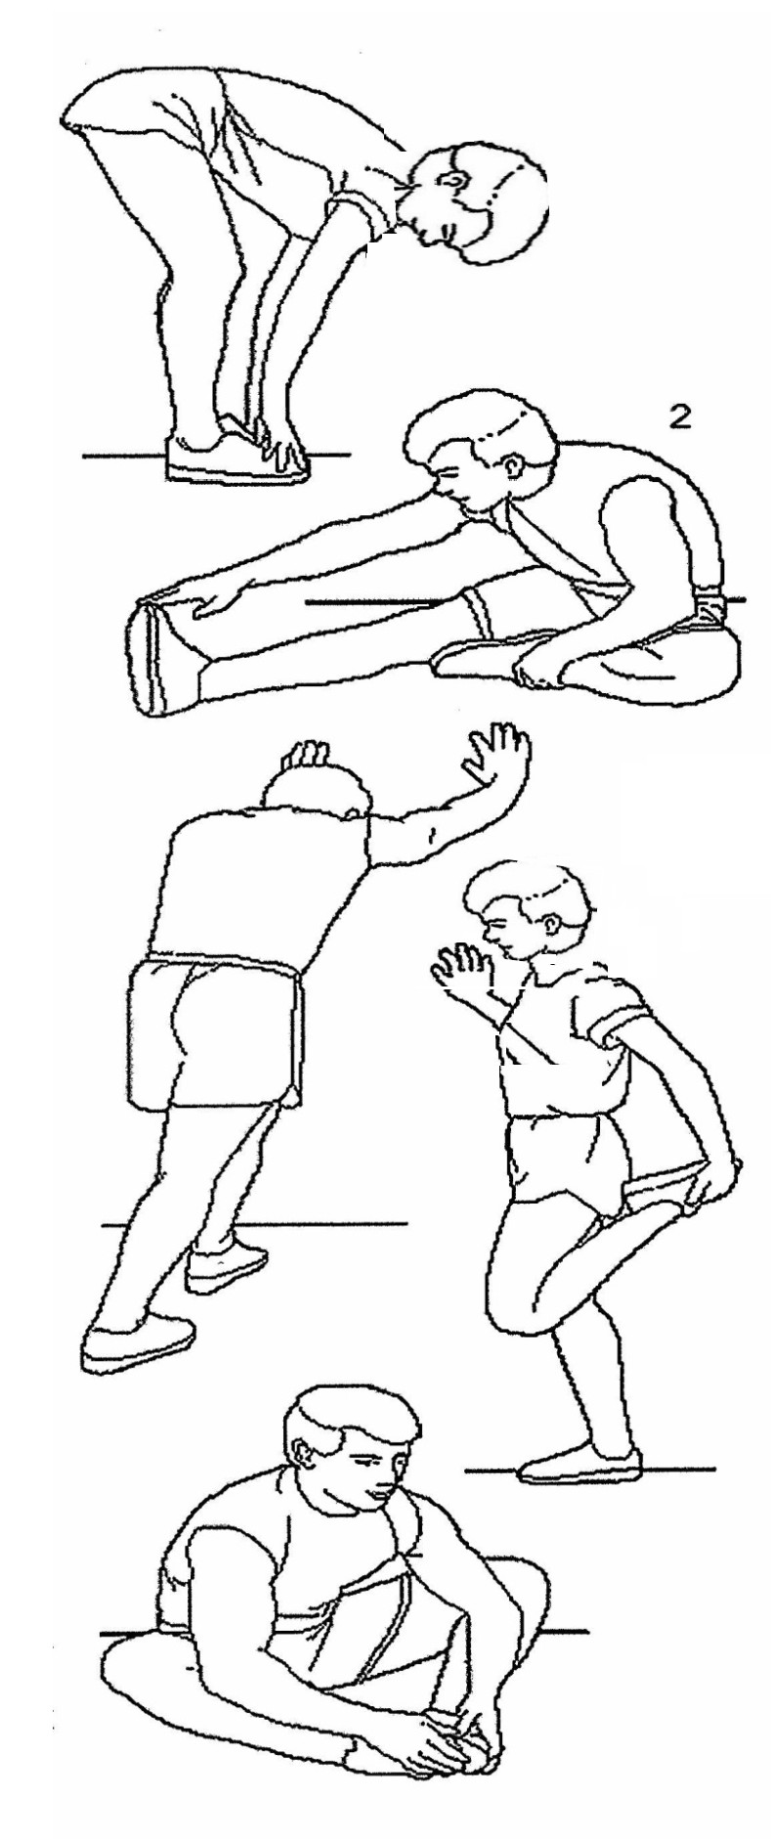

**4**

**3**

**5**

**1**

Независимо от того, каким вы занимаетесь спортом,

сначала сделайте небольшую растяжку, разогретые

мышцы легко растянутся, поэтому разогревайтесь в

течение 5 -10 минут. Затем мы предлагаем следующие

упражнения на растяжку после занятий спортом.

1. **Наклоны (рис. 1)**

Колени слегка согнуты, корпус медленно наклоняется

вперед, расслабляются спина и плечи, руки максимально

касаются пальцев ног. Задержитесь на 10-15 секунд, а

затем выпрямитесь. Повторить 3 раза.

1. **Растяжка сухожилий (рис. 2**)

Сядьте на подушку, выпрямите одну ногу, а затем

поместите стопу второй ноги таким образом, чтобы она

плотно прилегала к внутренней поверхности бедра

прямой ноги, и попытайтесь коснуться пальцев ног рукой.

Задержитесь на 10-15 секунд, а затем расслабьтесь.

Повторить 3 раза для каждой ноги.

1. **Растяжка икр и сухожилий (рис. 3)**

Обопритесь о стену обеими руками и встаньте,

шагните одной ногой назад, держите эту ногу

выпрямленной, пятки должны касаться земли.

Наклонись к стене. Задержитесь на 10-15 секунд,

а затем расслабьтесь. Повторить 3 раза для каждой ноги.

1. **Растяжка квадрицепца (рис. 4)**

Сохраняйте баланс с помощью вытянутой левой руки или

опоры, затем вытяните правую руку назад, захватите

правую пятку и медленно потяните ее к бедру, пока не

почувствуете мышцы передней поверхности бедра.

Задержитесь на 10-15 секунд, а затем расслабьтесь

1. **Растяжка портняжных мышц (мышцы**

**внутренней поверхности бедра) (рис. 5)**

Соедините ступни, колени согнуты и смотрят наружу,

обеими руками обхватите ступни и тянитесь грудью

к паху. Задержитесь на 10-15 секунд, а затем расслабьтесь. Повторить 3 раза

ТРЕНИРОВОЧНЫЙ КОМПЬЮТЕР С РУЧНЫМ ПУЛЬСОМЕТРОМ

**ФУНКЦИОНАЛ КНОПОК:**

РЕЖИМ - MODE – нажмите, чтобы выбрать функционал.

УСТАНОВКА - SET – чтобы установить значение времени, дистанции, калорий и пульса, когда компьютер не в режиме сканирования.

СБРОС - RESET – нажмите чтобы сбросить время, дистанции, калории и пульс.

* Для сброса нажмите и задержитесь на 3 секунды.

**Функции и действия:**

1. SCAN (СКАНИРОВАНИЕ): Нажимайте кнопку MODE до тех пор, пока не появится “SCAN”, монитор покажет последовательно следующие значения: время, калории, скорость, дистанцию, общую дистанцию и пульс. Каждое значение будет светиться 4 секунды.
2. ВРЕМЯ - TIME(TMR): считает общее время от начала до конца тренировки.
3. СКОРОСТЬ - SPEED(SPD): показывает текущую скорость.
4. ДИСТАЦИЯ - DISTANCE(DST): считает дистанцию от начала до конца тренировки.
5. КАЛОРИИ - CALORIES(CAL): считает общее количество сожженных калорий за всю тренировку .
6. ОБЩАЯ ДИСТАНЦИЯ - TOTAL DISTANCE(ODO): считает общую дистанцию с того момента как вы вставили батарейки в компьютер.
7. ИЗМЕРЕНИЕ ПУЛЬСА - PULSE RATE:

Нажмите кнопку MODE пока значок〝 〞не появится на экране. Пере тем как измерить пульс, положите обе ладони на контактные пластины, и монитор покажет текущую частоту сердечных сокращений в ударах в минуту (BPM) на экране через 3-4 секунды.

Примечание: в процессе измерения пульса из-за подстройки пластин измеренное значение может быть выше текущей частоты пульса в течение первых 2 ~ 3 секунд, затем оно вернется к нормальному уровню. Значение пульса является справочным и не может рассматриваться как основание для обращения к врачу.

8. АВТОМАТИЧЕСКИЙ ВКЛ/ВЫКЛ И АВТОМАТИЧЕСКИЙ СТАРТ/СТОП

Без каких-либо манипуляций с тренажером в течении 4 минут, питание экрана автоматически отключится.

Когда педали начнут двигаться или вы нажмете на любую кнопку, монитор включится.

9. БУДИЛЬНИК

Функции времени, расстояния и калорий могут быть запущены как обратный отсчет, когда любое из вышеперечисленных значений станет равно нулю, компьютер издаст звуковой сигнал об окончании тренировки в течение 5 секунд.

Если ваш фактический пульс (при установленном целевом значении пульса) превышает целевой пульс, компьютер будет сообщать об этом

Нажмите кнопку MODE, чтобы выбрать функцию, затем нажмите SET, чтобы отрегулировать значение.

**СПЕЦИФИКАЦИЯ:**

|  |  |  |
| --- | --- | --- |
| **ФУНКЦИИ** | АТОМАТИЧЕСКОЕ СКАНИРОВАНЕ | КАЖДЫЕ 4 СЕКУНДЫ |
| ВРЕМЯ (TMR) | 0:00~99:59 (мин:сек) |
| ТЕКУЩАЯ СКОРОСТЬ(SPD) | Верхняя граница диапазона 999.9 км/ч |
| ДИСТАНЦИЯ ТРЕНИРОВКИ(DST) | 0~999.9 км |
| КАЛОРИИ(CAL) | 0~9999 Ккал |
| ОБЩАЯ ДИСТАНЦИЯ(ODO) | 0~999.9 км |
| ПУЛЬС ( ) | 40~240BPM (уд/мин) |
| ТИП БАТАРЕЙ | | 2 шт тип AAA |
| НЕОБХОДИМАЯ ТЕМПЕРАТУРА ОКРУЖАЮЕЙ СРЕДЫ | | 0℃~+40℃ |
| ТЕМПЕРАТУРА ХРАНЕНИЯ | | -10℃~+60℃ |

**ОСНОВНЫЕ ИНСТРУКЦИИ**

Каждый элемент тренировочного оборудования должен сопровождаться инструкциями по эксплуатации для владельца, включая как минимум следующую информацию:

А) Указание размера области применения: 132X66X155CM

B) Корректировка использования (нормальное использование) оборудования и его функций с учетом мер предосторожности, включая рекомендации по свободному пространству, необходимому для безопасной работы, и важность не подпускать детей без присмотра к оборудованию в соответствии с нашим руководством.

C) Неправильная или чрезмерная физическая нагрузка может привести к травмам и ухудшению здоровья. Инструкции должны быть даны в отношении каждого упражнения, для которого предназначено оборудование.

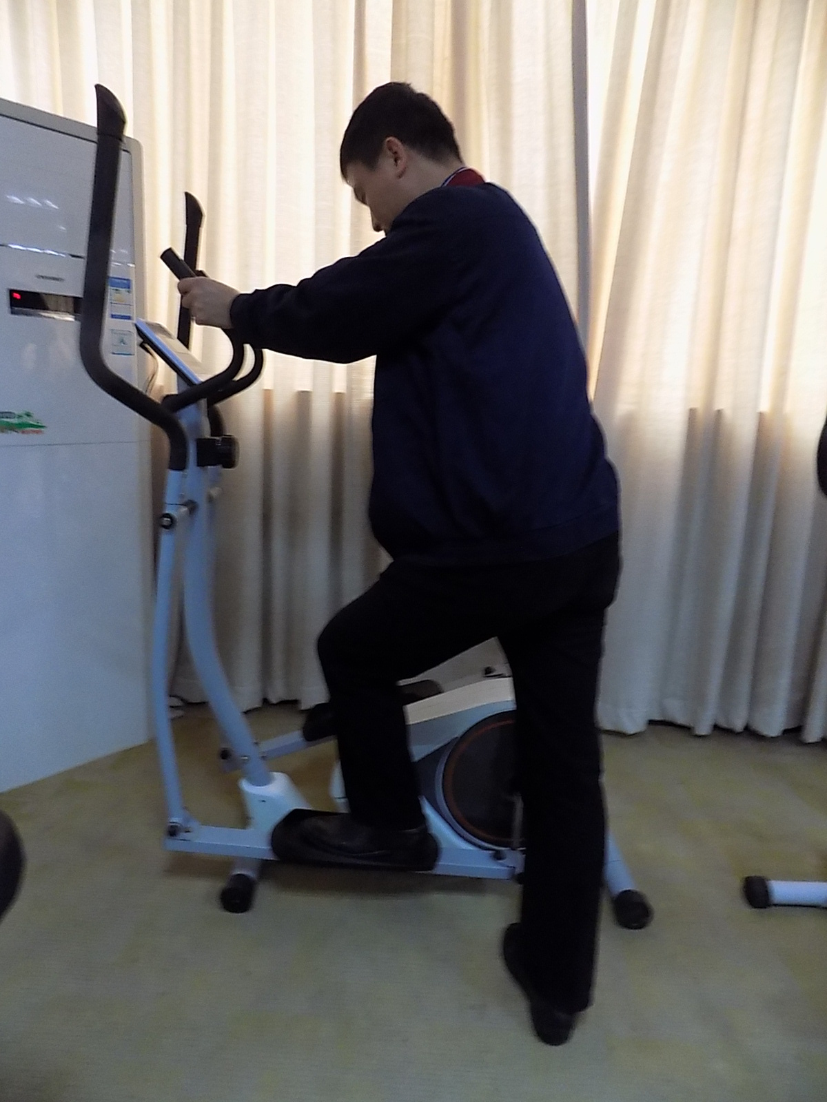

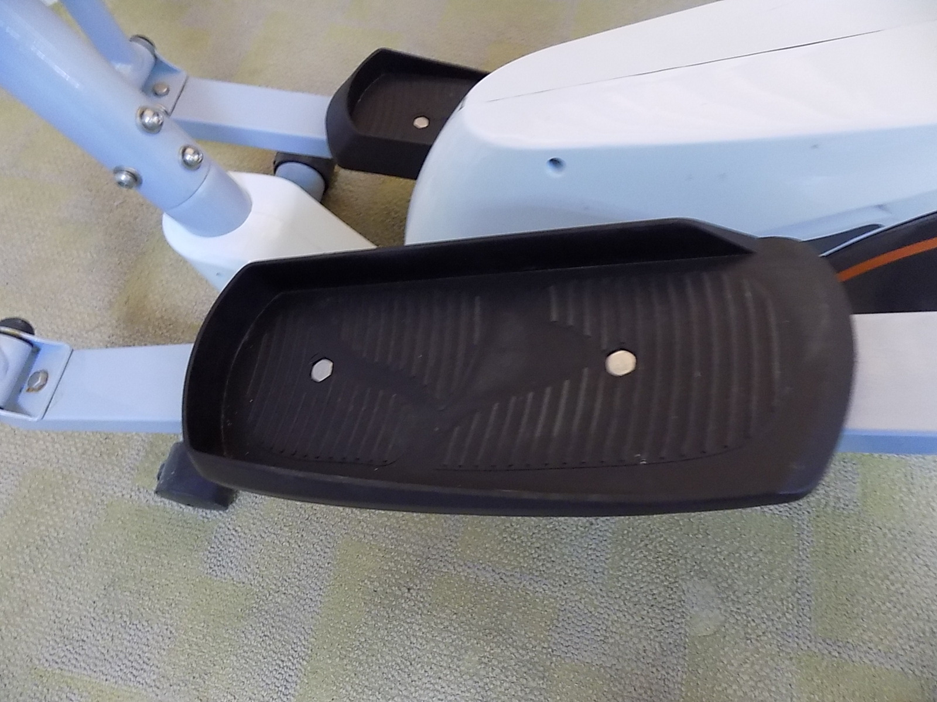

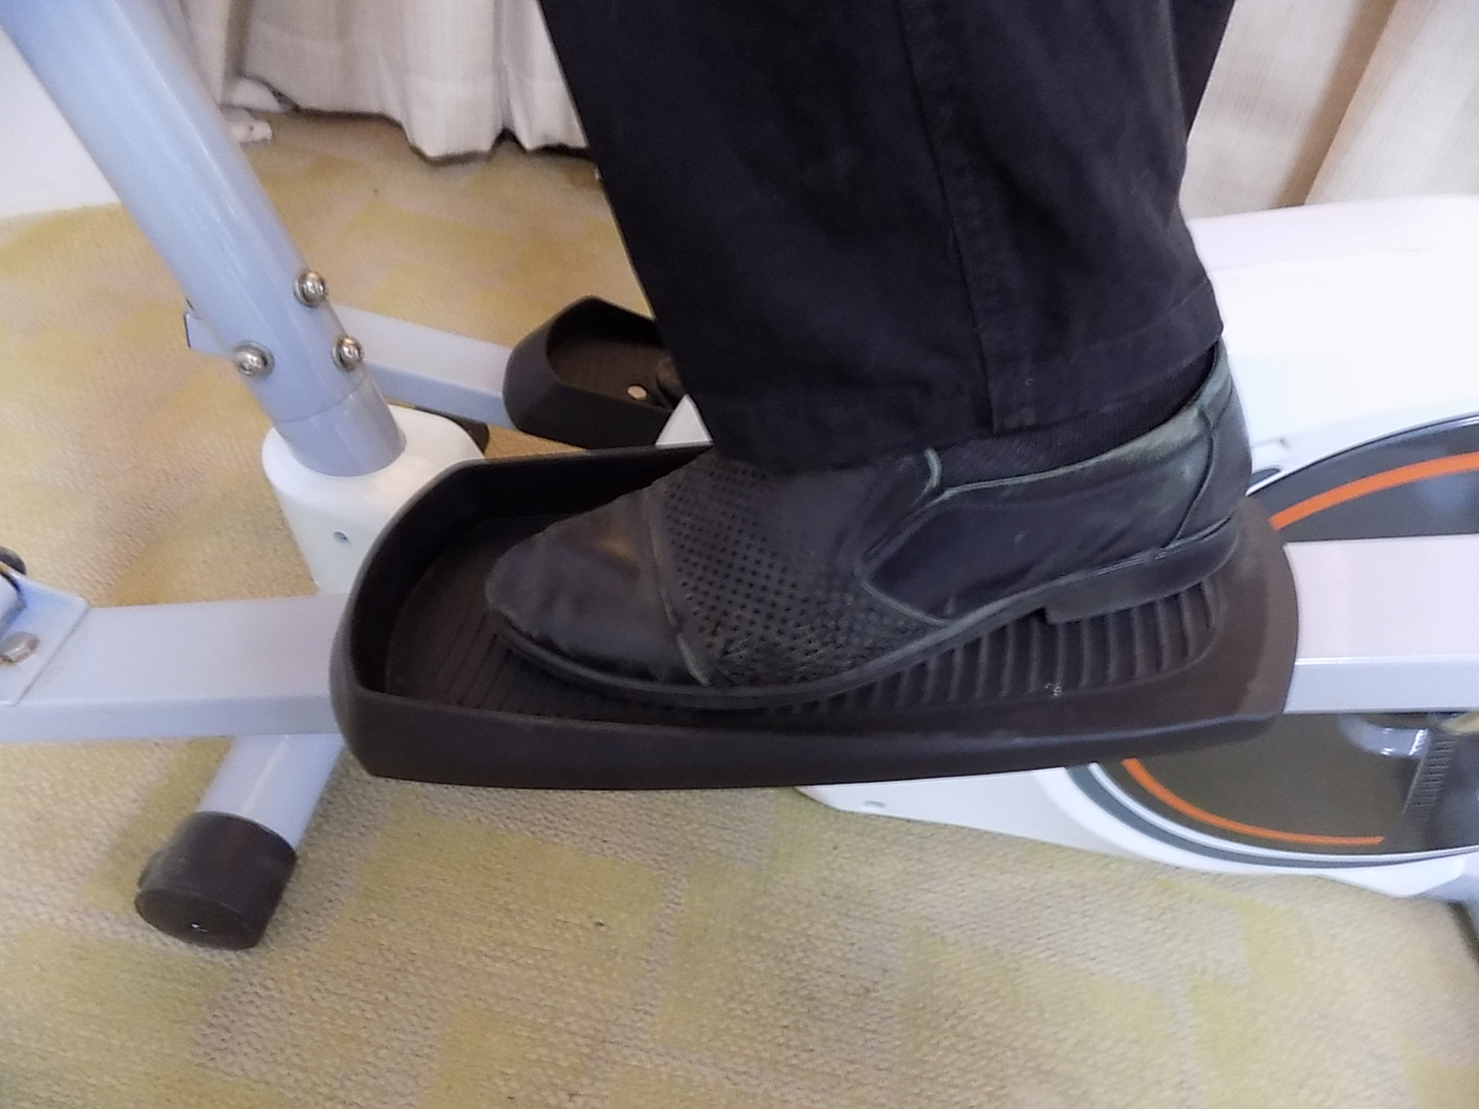

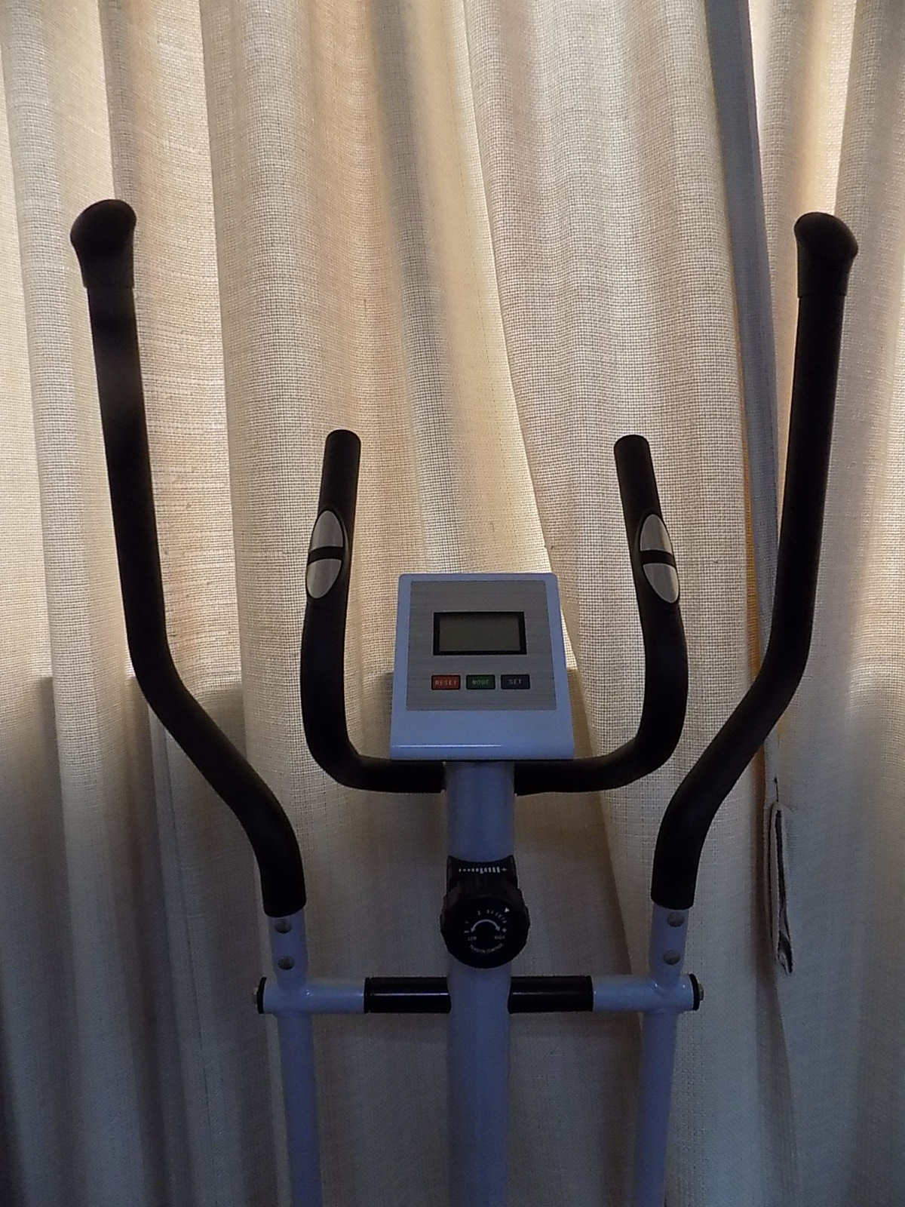

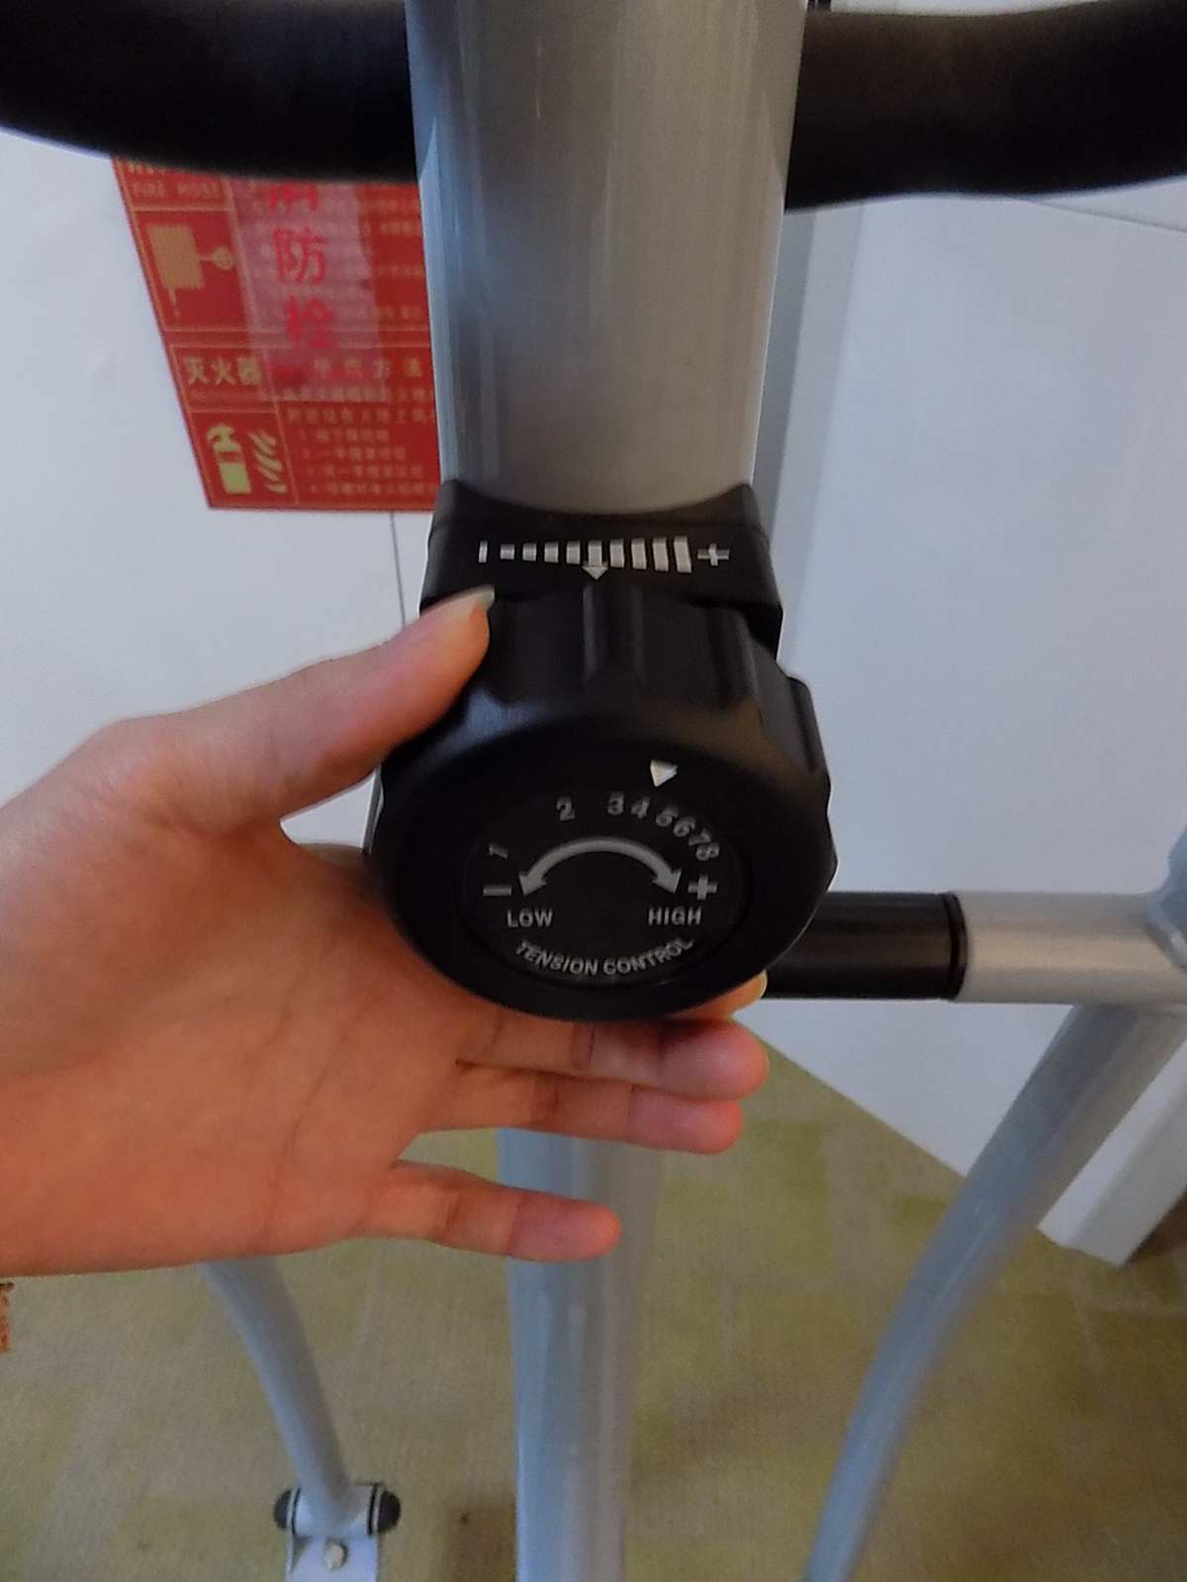

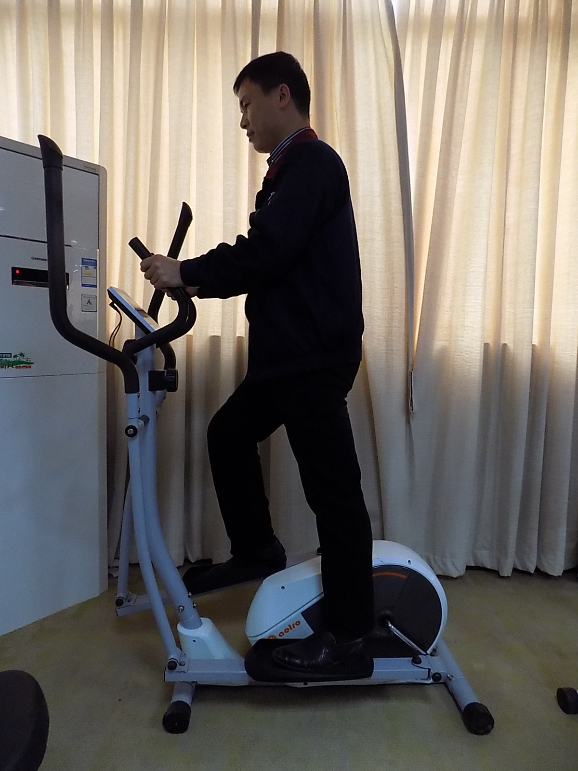

D) На страницах 7 ~ 13 есть несколько иллюстраций для сборки, если описание вызывает трудности для понимания, то перечитайте их еще раз.















E) Любые крепежи, которые могут помешать движению пользователя, не должны выступать.

F) Оборудование должно быть установлено на устойчивом основании и должным образом выровнено.

G) Если вам необходимы дальнейшие регулировки, можно отрегулировать натяжение для более плавного хода тренажера, см. на странице 8 «шаг-2».

H) Указание максимального веса пользователя: 120 кг

**УХОД, ОБСЛУЖИВАНИЕ И УСТРАНЕНИЕ НЕИСПРАВНОСТЕЙ ТРЕНАЖЁРА**

**ОЧИСТКА**

Чистку тренажёра необходимо производить мягкой тканью, используя при этом исключительно неагрессивные моющие средства. Не используйте абразивы или растворители. Протирайте тренажёр после каждого использования, чтобы убрать с него капли пота. Следите за тем, чтобы на дисплей консоли не попадало слишком много влаги, это может привести к повреждению устройства или создаст опасность поражения электрическим током.

Расположите тренажёр таким образом, чтобы на него не попадали прямые солнечные лучи (в первую очередь, это касается консоли тренажёра). Такие меры предосторожности позволят предотвратить повреждение экрана консоли. Еженедельно проводите осмотр крепёжных соединений, а также педалей тренажёра, чтобы быть уверенным в том, что они надёжно затянуты. Если какая-то из деталей будет ослаблена, это может привести к повреждению тренажёра и травмам пользователей.

**ХРАНЕНИЕ**

Храните тренажёр в чистом и сухом помещении. Не подпускайте детей к тренажёру.

**ИНСТРУКЦИИ ПО УСТРАНЕНИЮ НЕИСПРАВНОСТЕЙ**

|  |  |
| --- | --- |
| **Неисправность** | **Решение** |
| Дисплей консоли не работает. | 1. Отсоедините консоль. Убедитесь, что провода консоли надёжно подсоединены к проводам, исходящим из стойки.  2. Убедитесь, что батарейки в консоли установлены должным образом (с соблюдением полярности).  3. Причиной отказа в работе консоли могут являться разряженные батарейки. В этом случае замените батарейки на новые. |
| Тренажёр качается во время работы на нём. | Выровняйте положение тренажёра при помощи заглушек на заднем стабилизаторе. |
| Посторонние шумы во время работы тренажёра. | Причиной посторонних шумов могут быть ослабленные крепления. Осмотрите все крепёжные соединения тренажёра, затяните крепежи, если это необходимо. |